广东茂名健康职业学院第一次学生代表大会圆满闭幕
9月29日，广东茂名健康职业学院第一次学生代表大会胜利召开。大会是在学校全面贯彻落实学生会深化改革重要时期召开的一次大会，更是我院学生会工作立足新形势，谋求新发展，承前启后，改革创新的一次盛会。
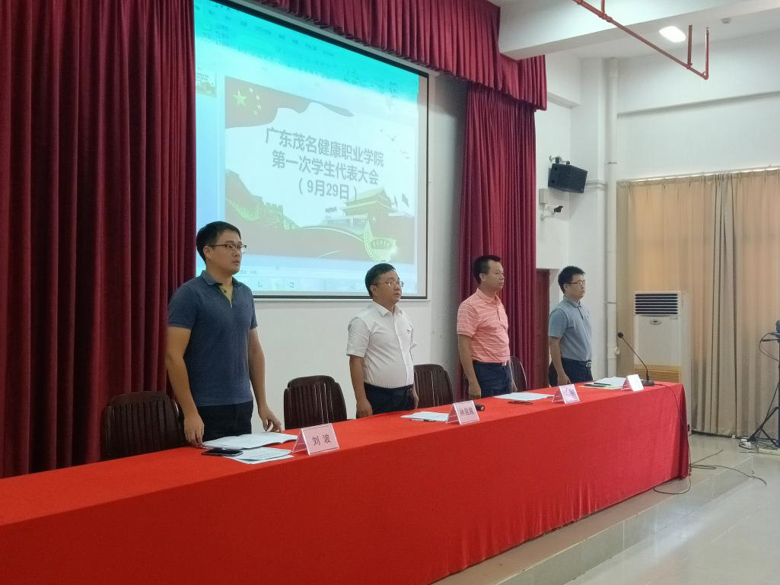
大会在雄壮的国歌声中拉开序幕。会议第一项议程由林里泉党委副书记致辞。
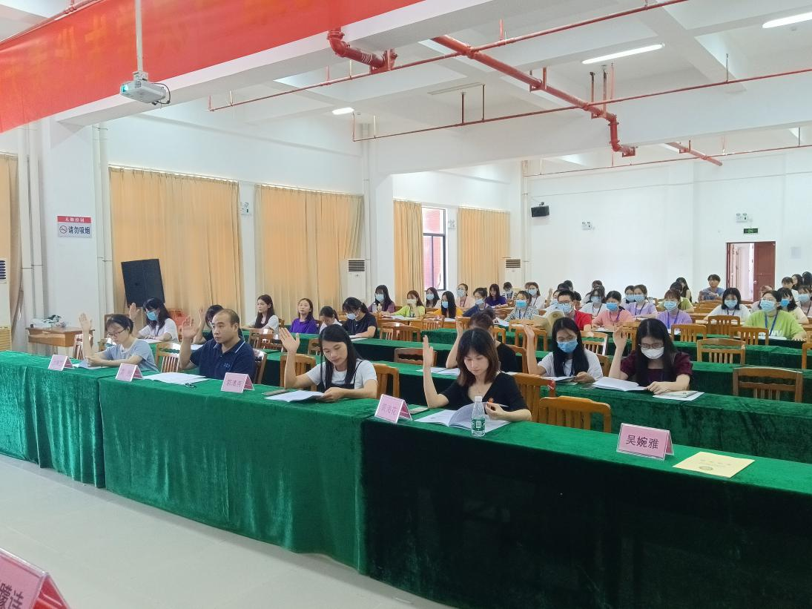
大会还审议并通过了《广东茂名健康职业学院学生会章程（修订案）》。

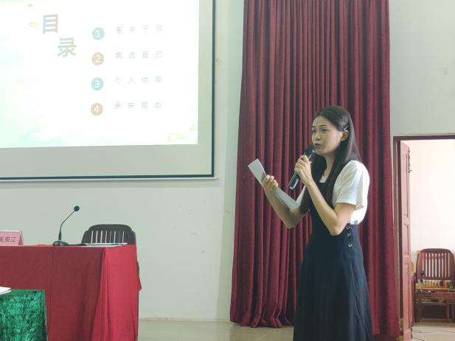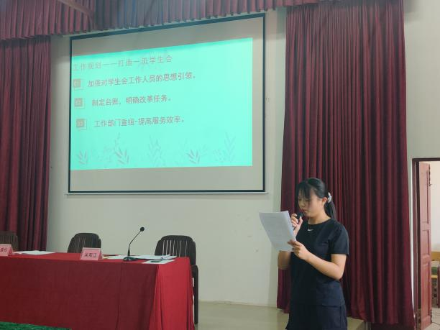
按照大会选举办法，经过民主投票，选举产生了新一届学生会主席团成员。
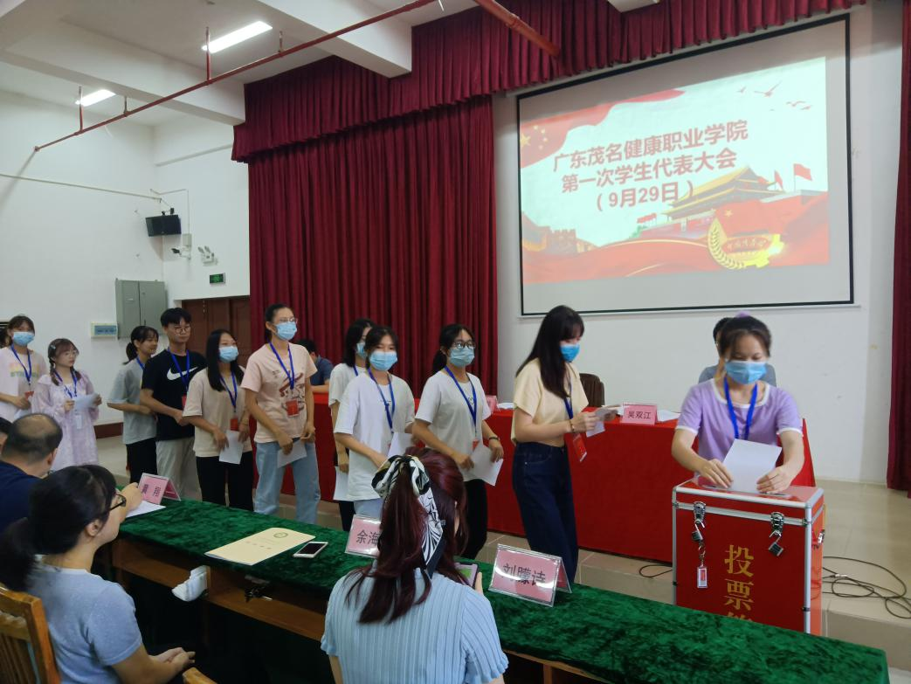
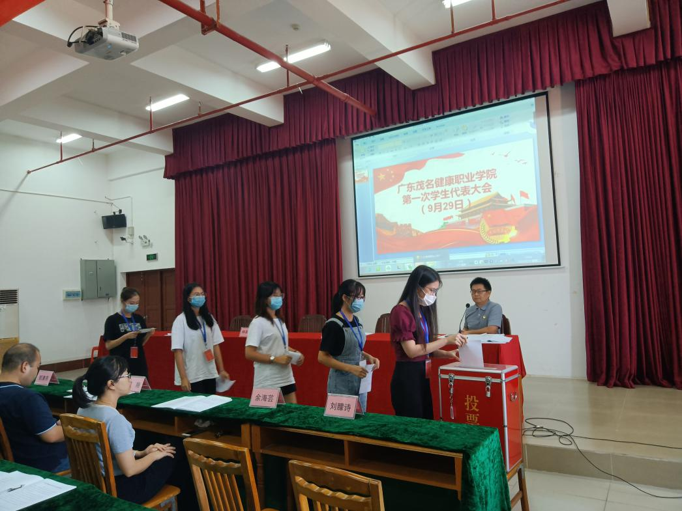
广东茂名健康职业学院第一次学生代表大会的召开，开启了学生会工作的新征程。学生会将以本次大会的召开为契机，在学院党委和省、市学联的坚强领导下，坚定不移地以习近平新时代中国特色社会主义思想为统领，以更加饱满的热情，更加坚定的信心，更加昂扬的激情，肩负起当代青年学生的使命与担当。
学院党委副书记、学生工作部（处）负责人、院团委全体老师、各系学生会指导老师与40名学生代表共同参加了大会。

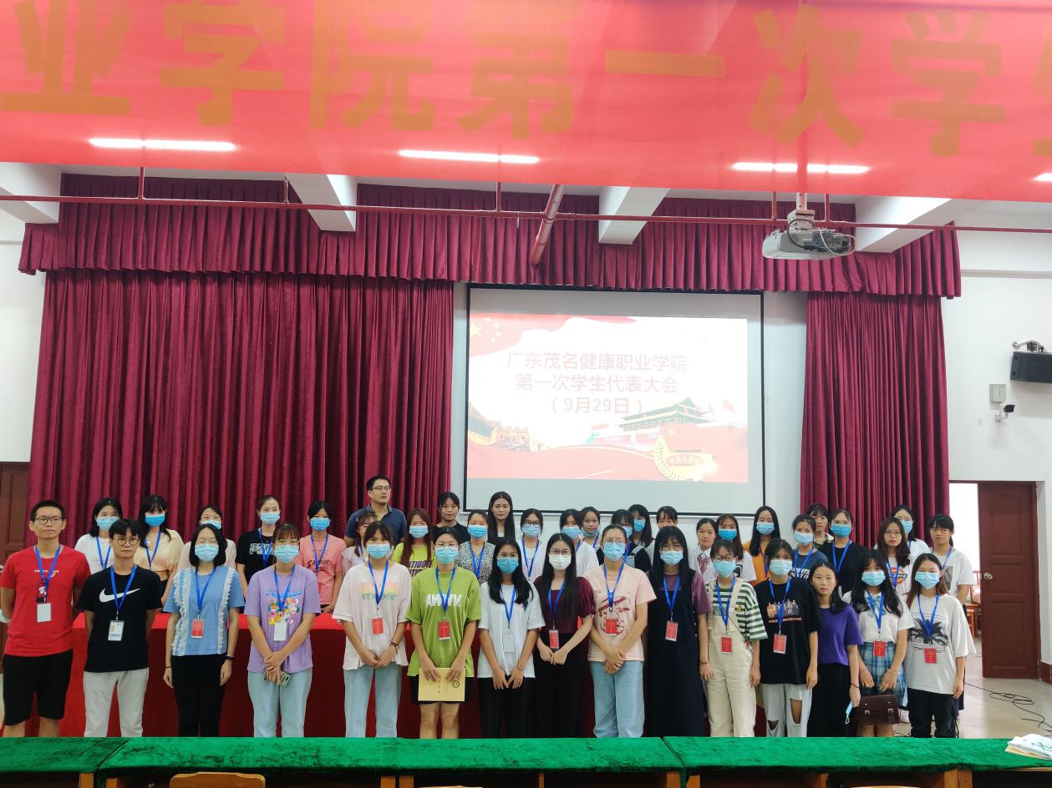

撰稿：院团委办公室
摄影：院团委宣传部
初审：刘朦诗
复审：刘波
终审：林里泉
2020年9月29日

